**3-րդ շաբաթ**

**Ամսաթիվ** ——————————

**Կրթական հարթակ՝ 1-ին**

**ՈՒսուցիչ՝** —————————————————

**Դասագիրք՝ «Այբբենարան», Անժել Քյուրքչյան**

**Հայոց լեզու**

1. Սովորել՛ և գրել  **Ու ու**  տառ-հնչյունը
2. Սովորել՛ դասագրքի 33 էջի նոր բառերը

**Գրականություն**

1. [Դասարանում](http://www.apple.com) աշակերտների հետ միասին կարդացինք և քննարկեցինք ***«Աղվեսիկը»*** դասը։ Եվս մեկ անգամ կարդացեք հեքիաթը ձեր երեխայի համար, որպեսզի կարողանա վերարտադրել պատմությունն իր խոսքերով և պատասխանել հետևյալ հարցերին․

* Ովքե՞ր են պատմության հերոսները։
* Ո՞ր դասարանում էր սովորում Շեկ Աղվեսիկը։
* Ինչու՞ աղվեսիկը չէր ուզում դպրոց գնալ։
* Ի՞նչ որոշեց աղվեսիկը մի օր։
* Մայրիկն ինչպե՞ս արձագանքեց Աղվեսիկի որոշմանը։
* Ինչպե՞ս ավարտվեց պատմությունը։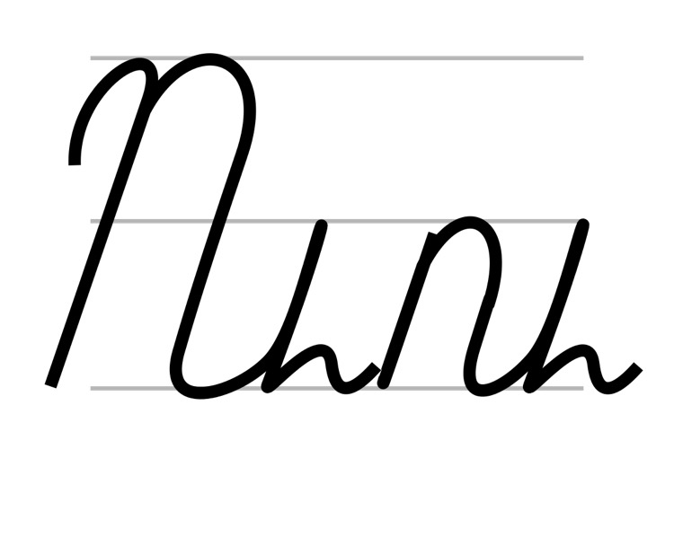

4.**Բառագիտություն** – Բանավոր սովորել հետևյալ բառերի բացատրությունները․

* + *Առավոտ վաղ – առավոտ շուտ*
  + *Շեկ – ոսկեգույն մազեր ունեցող*
  + *Նախաճաշ –կերակուր, որն ուտում են առավոտյան*
  + *Մահճակալ – անկողին*
  + 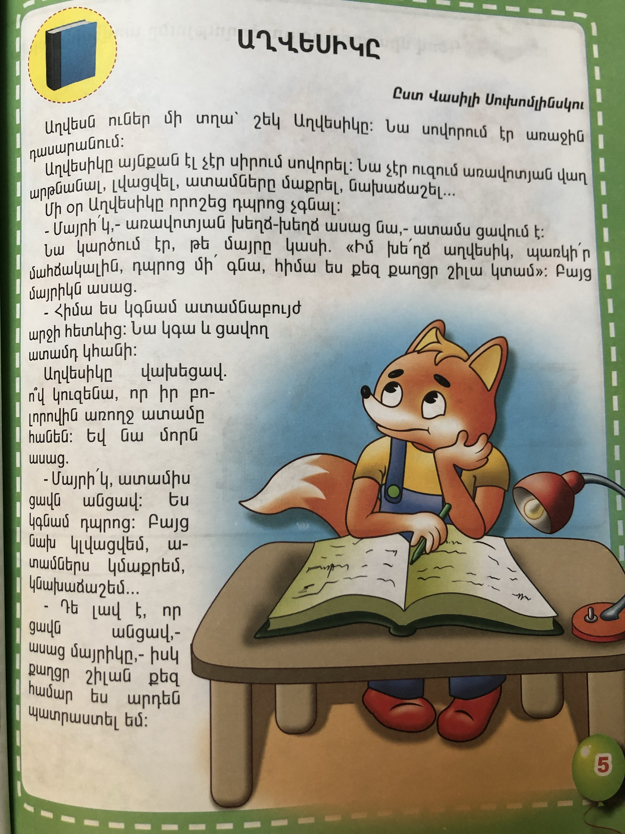*Շիլա – կերակրի տեսակ*

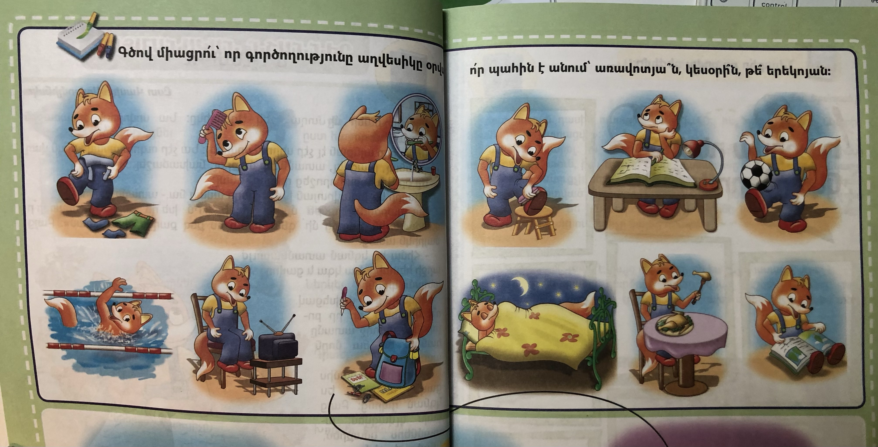

5․ **Մշակույթ –** Դասարանում փորձեցինք անգիր սովորել Համո Սահյանի «Հայաստան ասելիս» բանաստեղծությունը։ Ամրապնդելու համար՝ ամեն օր կարդացե՛ք բանաստեղծությունը ձեր երեխայի համար։

Հայաստան ասելիս

Հայաստան ասելիս այտերս այրվում են,

Հայաստան ասելիս ծնկներս ծալվում են,

Չգիտեմ ինչու է այդպես:

Հայաստան ասելիս շրթունքս ճաքում է,

Հայաստան ասելիս հասակս ծաղկում է,

Չգիտեմ ինչու է այդպես:

Հայաստան ասելիս աչքերս լցվում են,

Հայաստան ասելիս թևերս բացվում են,

Չգիտեմ ինչու է այդպես:

Հայաստան ասելիս աշխարհը իմ տունն է,

Հայաստան ասելիս էլ մահը ո՞ւմ շունն է…

Կմնամ, կլինեմ այսպես:

_______________________________________________________

_______________________________________________________

_______________________________________________________

_______________________________________________________

_______________________________________________________

_______________________________________________________

_______________________________________________________

_______________________________________________________

_______________________________________________________

_______________________________________________________

_______________________________________________________

_______________________________________________________

_______________________________________________________

_______________________________________________________

_______________________________________________________

_______________________________________________________

_______________________________________________________

_______________________________________________________

_______________________________________________________

_______________________________________________________

_______________________________________________________

_______________________________________________________